K9R11/3-230X1S20

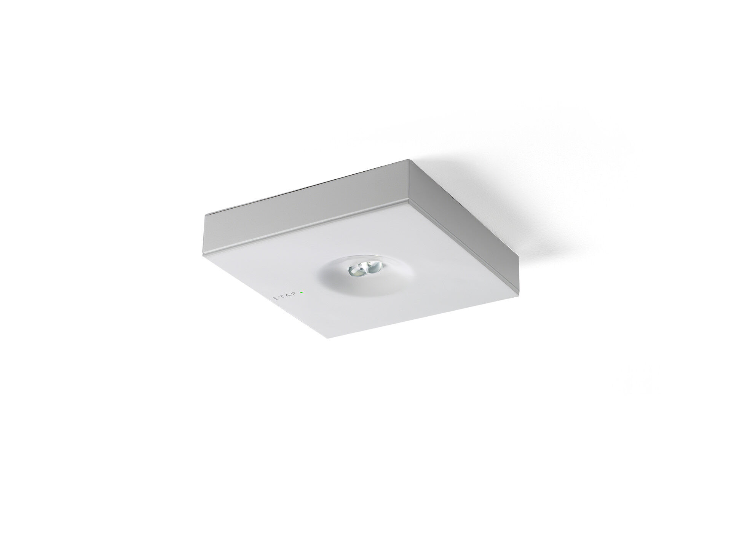
- Minimalistisches Design Quadratische Leuchte für Sicherheitsbeleuchtung für Rettungswege. Anbau.
- Für zentrale Versorgung.
- Abmessungen: 152 mm x 152 mm x 32 mm.
- Pulverbeschichteter Zamak Abdeckung mit eingelassener Optik, Polycarbonat-Basis, schraubenloses Öffnen, automatischer elektrischer Kontakt beim Schließen, Anschluss-Steckkontakte, Decken-Montage (bis zu 2.5mm²)
- Linienförmige Rettungsweg- Lichtverteilung, optimiert für normkonforme Ausleuchtung entlang der Rettungswegachse.
- Leuchten-Lichtstrom im Notbetrieb: 280 lm.
- Anschlussleistung: 3.9 W.
- Montageabstand (Rettungsweg Beleuchtung): 20.7 m Zwischenabstand („b“) bei 2.8 m Montagehöhe für 1 lx auf Bodenniveau.

- Spannung: 220-230V.
- Automatischer Funktions-/Betriebsdauertest, jeweils wöchentlich/alle 13 Wochen gem. EN 50172 und EN 62034; zentrale Wartung (Überwachung und Steuerung) via ESM-Software; polaritätsunabhängige 2Ader-Bus-Kommunikation.
- Dauer-/Bereitschaftsschaltung wählbar, voreingestellt für Haupt-Anwendung.
- Schutzklasse: Klasse II.
- Fotobiologische Sicherheit EN 62471: RISK GROUP 1 UNLIMITED.
- Pulverbeschichteter zamak Gehäuse, RAL9003 - signalweiß (Strukturlack).
- IP-Schutzart: IP42.
- IK-Schutzart: IK04.
- Ambient temperature: -20°C - 35°C.
- Glühdrahttest: 850°C.
- 5 Jahre Garantie auf Leuchte, Lichtquelle, Driver und Batterie.
- Zertifikate: CE, ENEC.
- Die Leuchte wurde nach der Norm EN 60598-1 in einem Unternehmen entwickelt und produziert, das ISO 9001 und ISO 14001 zertifiziert ist.

